

 | 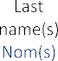 | 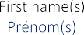 |  |  | 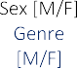 |  | 
 |  |  |  |  | 
 |  |  |  | 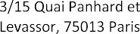
 |  |  |  |  |  | 
 | 
 | 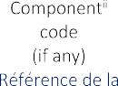  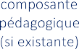 | 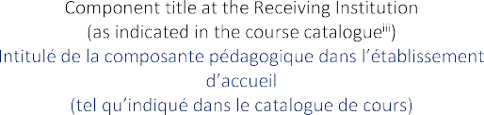 | 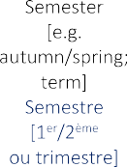 | 

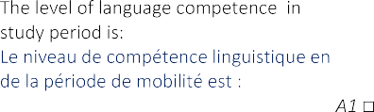
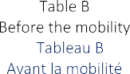
 | 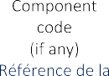  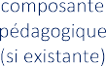 | 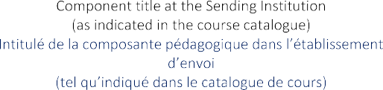 | 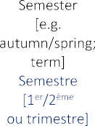 | 









